Une course d'école dans la Courtine
Le musée rural des Genevez
Les autruches de Lajoux
L’abbatiale de Bellelay

Description
Une course d’école qui permet de découvrir des outils et ustensiles anciens d'une façon ludique, d'en apprendre leur utilité et leur traduction en patois.
Cette course fait également la part belle aux moments passés au grand air par la marche et par la visite d'autruches et autres animaux pour les plus jeunes élèves.
Pour les plus grands, la marche et l'histoire passionnante de l'abbatiale et de l'abbaye de Bellelay avec un récit savoureux en patois les plongeront dans une contrée magnifique.

Participants
Musée rural : 4P-11S
Autruches : 4-8P
Bellelay : 9-11S

Déplacement
En train et en car postal jusqu'aux Genevez. A pied jusqu'à Lajoux ou Bellelay.

Inscription

Audrey Chèvre (079.259.09.13) audrey.chevre@bluewin.ch

Personnes ressources
Girardin Francine | Gare 6 2350 Saignelégier | 032 / 422 31 59 079 / 585 76 22 | francine.girardin@bluewin.ch
Miserez Juliane | Pré-Petitjean 243 2362 Montfaucon | 032 / 955 10 78 079 / 573 91 06 | jbilat@bluewin.ch
Surdez Agnès | L'Essert-Perrin 152 2718 Lajoux | 032 / 484 98 43 079 / 512 11 92 | agnes@surdez.ch

1ère étape : le musée rural des Genevez
Explications sur l'origine et l'âge de la ferme par un responsable du musée.
La chasse aux objets
Matériel
- 8 enveloppes contenant 9 images
- 9 pancartes mots en patois
- 9 enveloppes contenant 9 x la même lettre majuscule pour composer le mot de la fin : R'LEUDGÈRE
L'animateur explique :
- Vous allez recevoir 9 images d'objets anciens utilisés dans le temps.
- Par groupe de 3-4 élèves, passez d'une pièce à l'autre et chercher ces objets sans les toucher. Quand vous trouvez l'objet de la photo, déposez la carte vers cet objet.
- Quand toutes les cartes sont déposées, revenir au point de départ pour faire le tour avec le guide qui fournira les explications sur l'emploi des objets et donnera le nom en patois.
- Avec chaque carte déposée au bon endroit, le responsable du groupe reçoit une lettre. A l'aide de toutes ces lettres, les élèves forment un mot patois, c'est le nom d'un métier.
Après la recherche, les enfants peuvent goûter le pain fait à l'ancienne sur place. Il est cuit tous les vendredis dans le four chauffé au bois.

2ème étape : Repas : Pique-nique
Une petite marche permettra à toute l'équipe de se rendre à la cabane forestière située entre les Genevez et Lajoux.

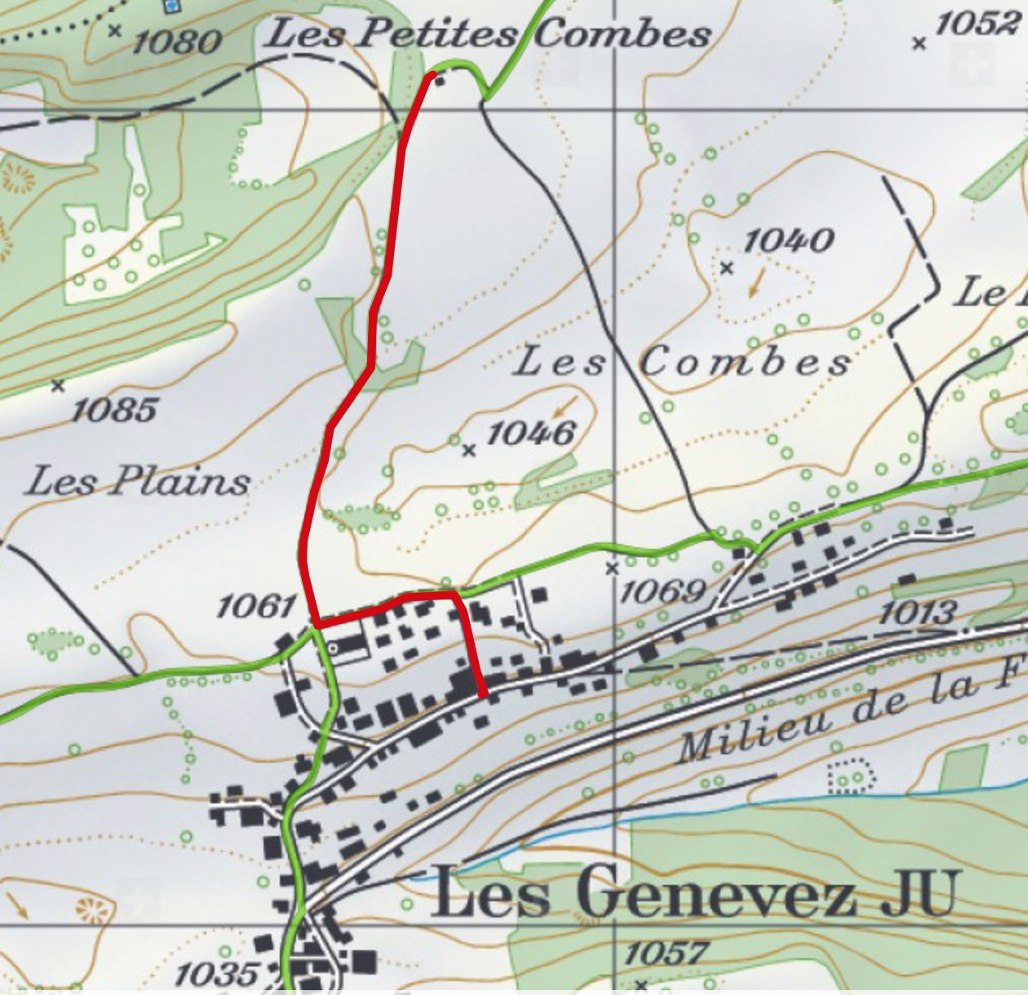

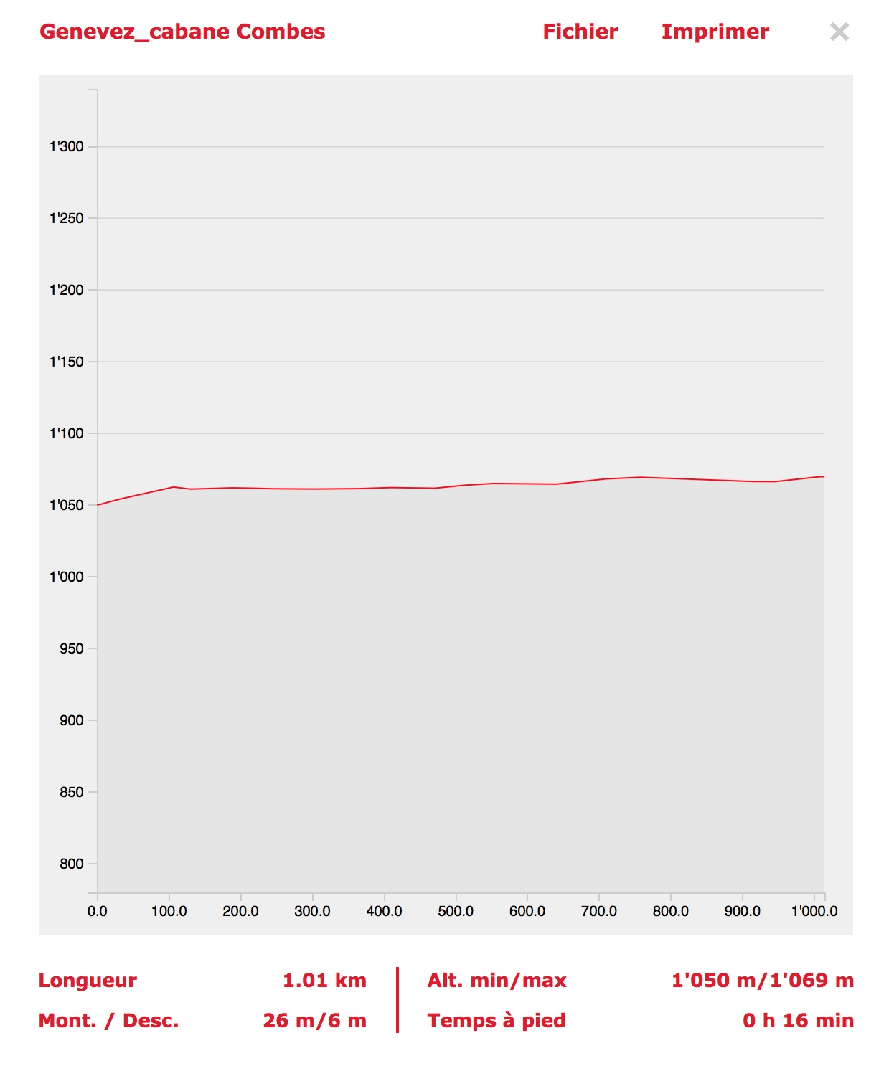

Remarques
Pour la 3ème étape, deux programmes possibles :

Programme 1 : la ferme des autruches
De la place de pique-nique, après 30 min de marche, se rendre chez M. Joseph Noirjean éleveur d'autruches à Lajoux.
Coordonnées : Joseph Noirjean, Le Bout dessus 38, 2718 Lajoux, 032 / 484 92 58, 079 / 338 19 06
E-mail : contact@autruchesaventure.ch
Chez M. Noirjean :
Visite des autruches et émeus adultes et petits : 1h-1h30 . D'autres petits animaux vivent à la ferme.
Activité patoise : le nom des animaux et de leurs produits en patois.
Info : éclosion possible d'oeufs d'avril à juillet-août.

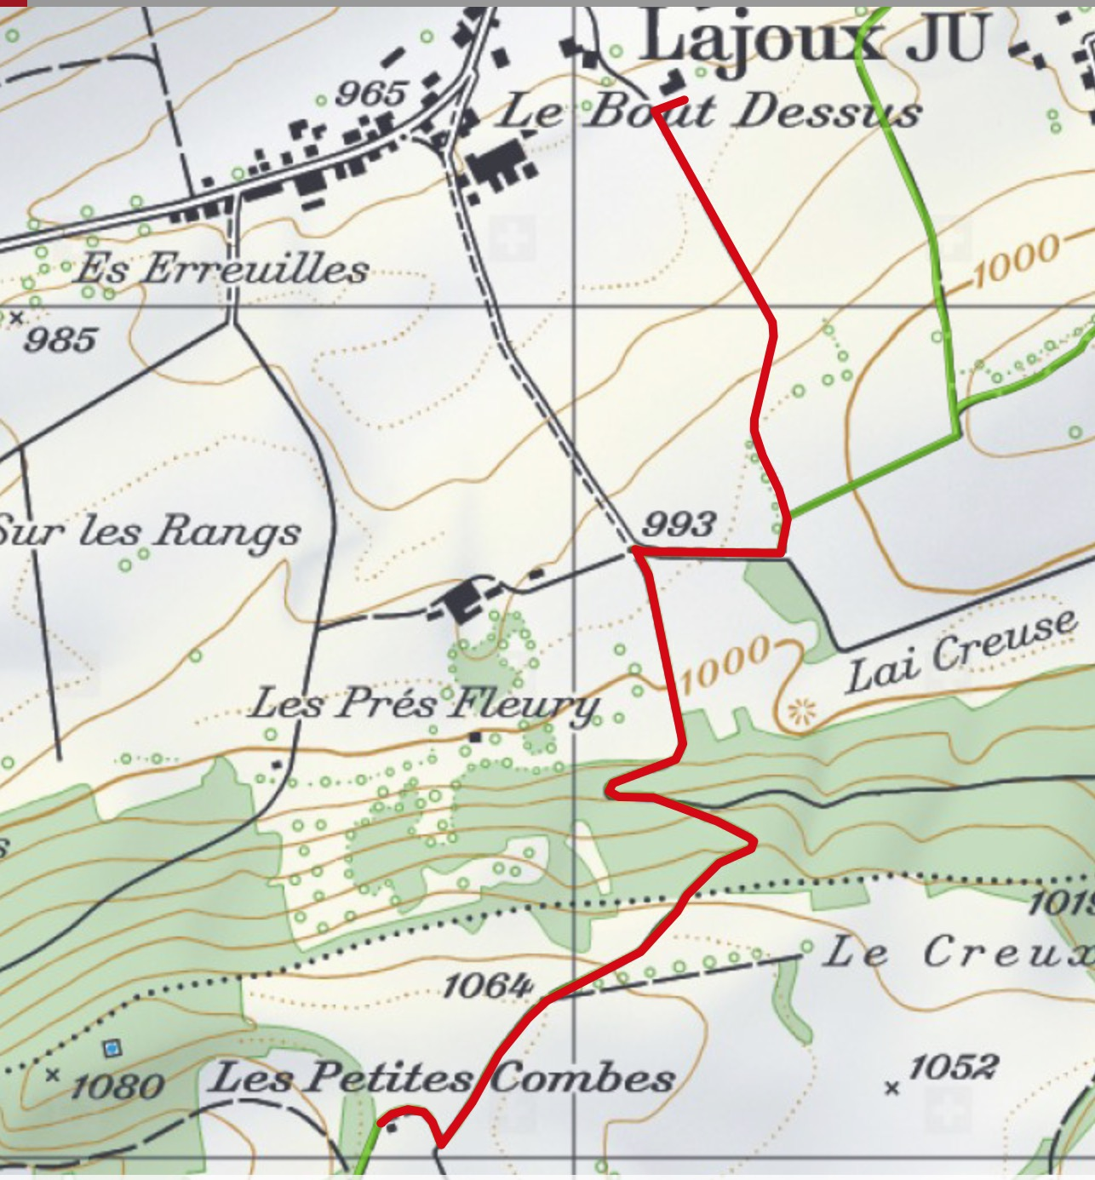

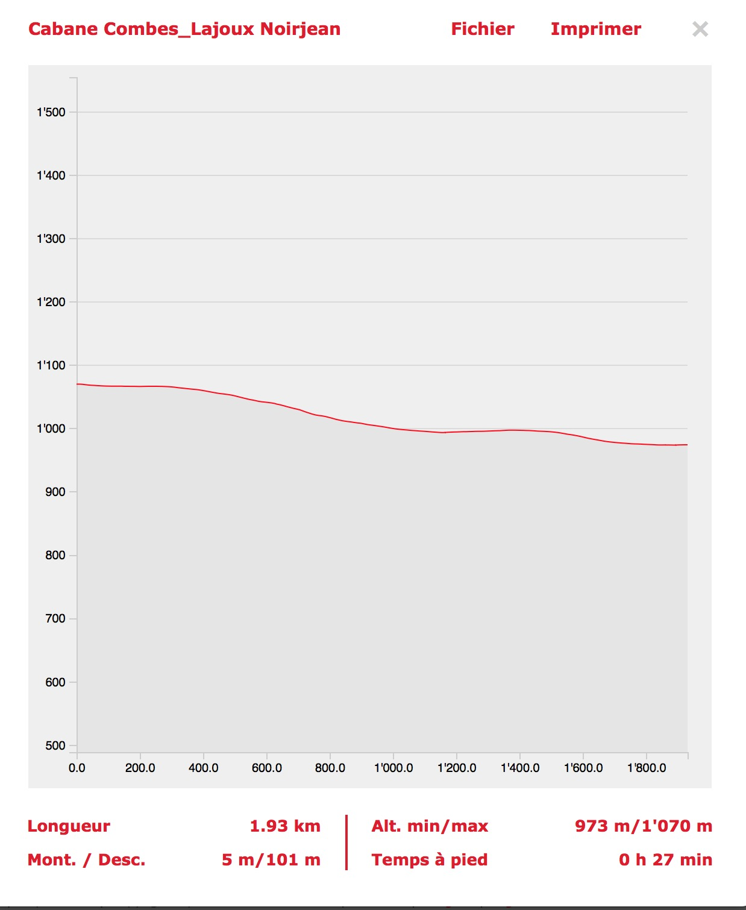

De la ferme se rendre à l'arrêt du bus.

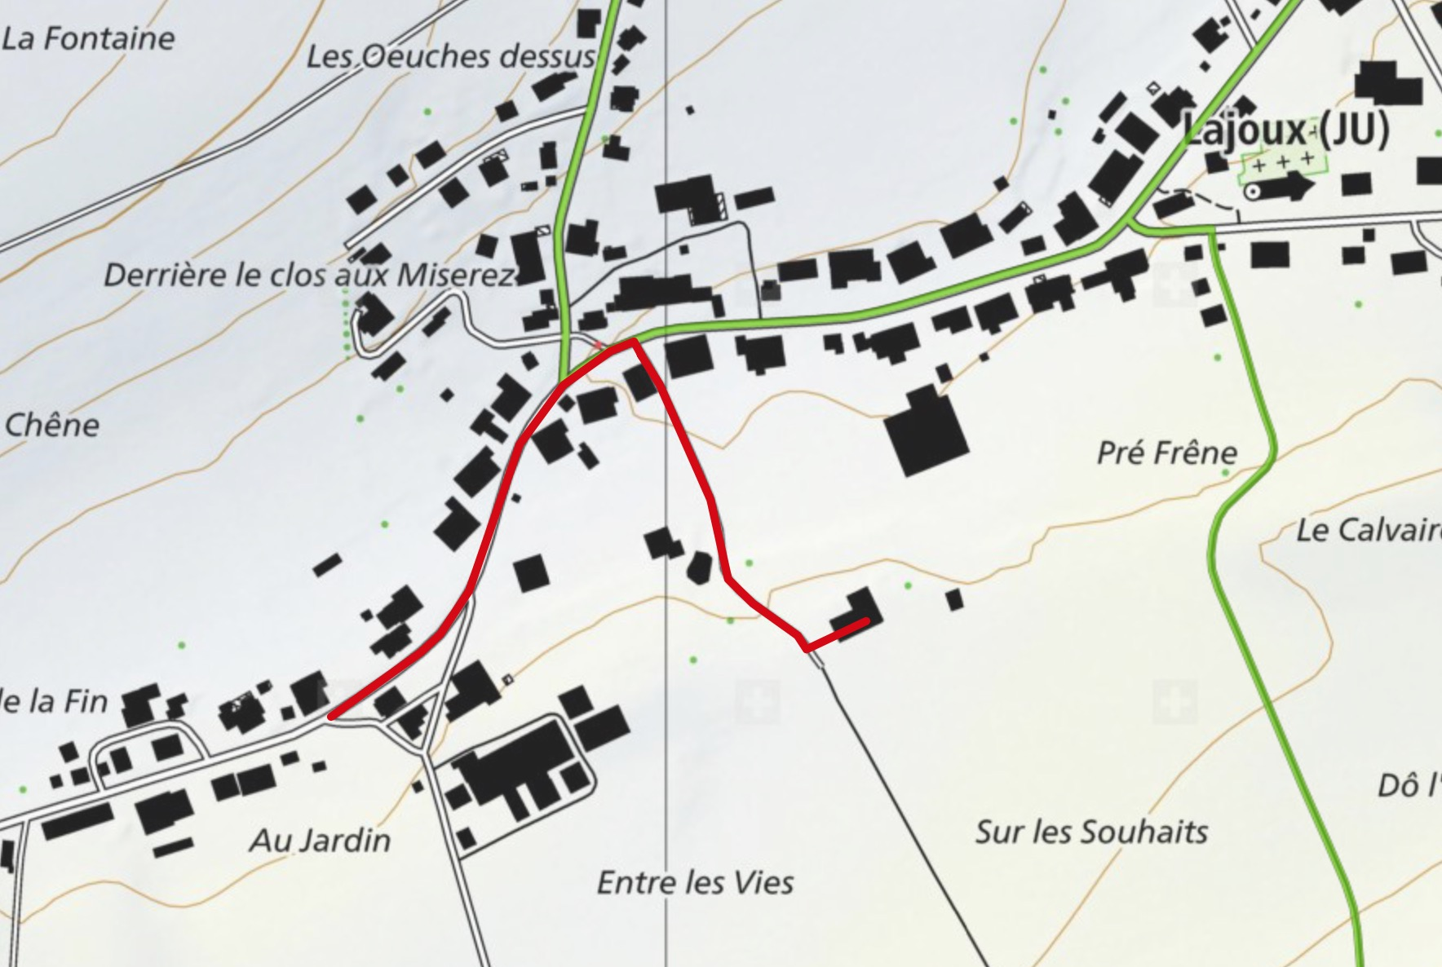
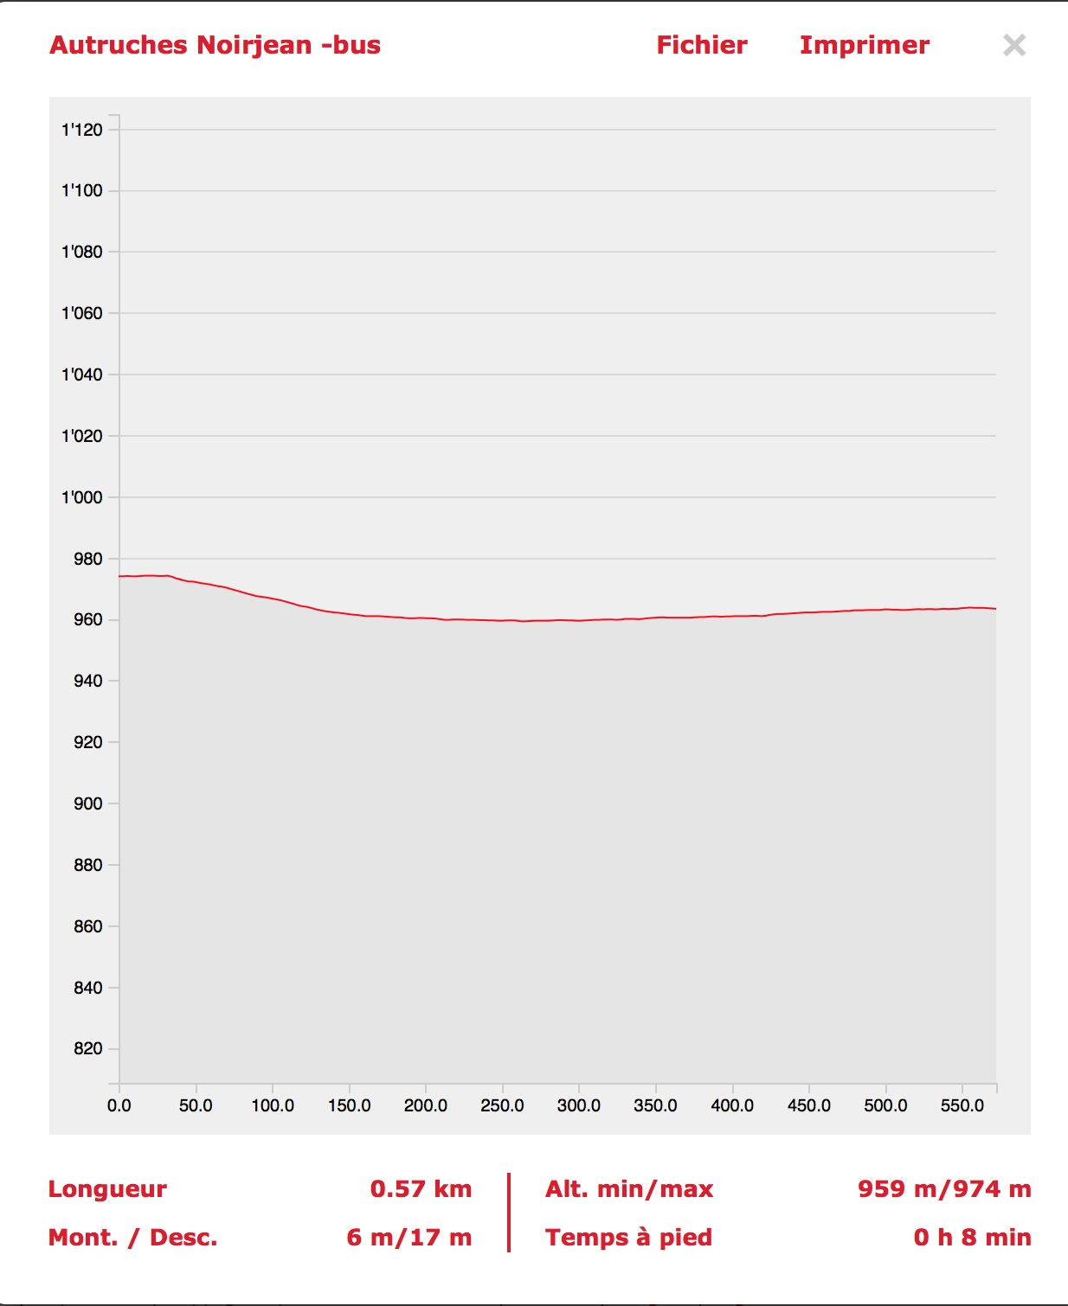

Programme 2 : Bellelay
De la cabane, rejoindre le chemin du Pré Flajeolet. Continuer de marcher en direction de Béroie et bifurquer sur Bellelay. Compter environ 1h de marche.

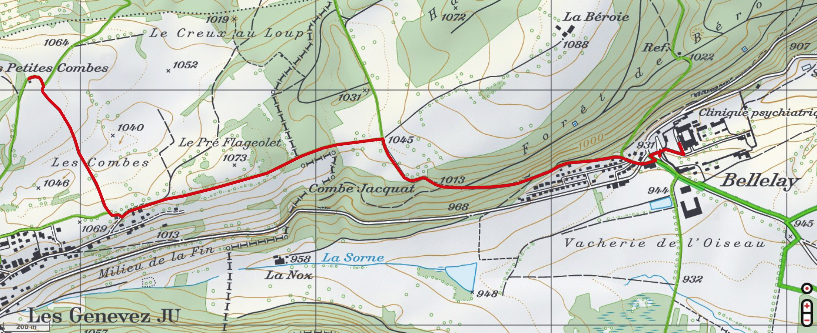

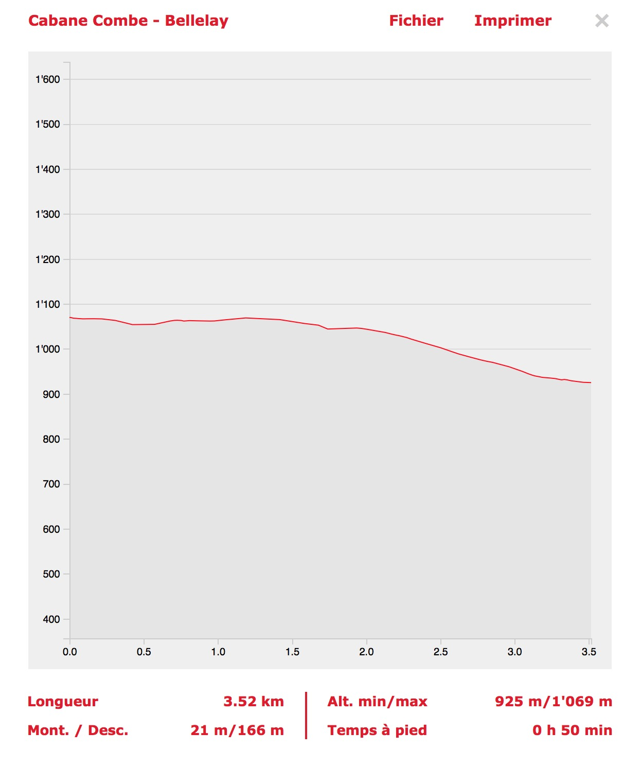

Visite de l'abbatiale avec un guide :
pour réserver : tél à l'office du tourisme de Moutier et demander d'avoir M. Patrice Neuenschwander comme guide.
Activité patoise : l'histoire du petit berger devenu abbé de Bellelay en patois. (voir l'histoire)
http://www.image-jura.ch/djasans/spip.php?article1571
Coordonnées : Jura bernois Tourisme Moutier
032 / 494 53 43
info@jurabernois.ch
Patrice Neuenschwander : Les Cerniers 14
2717 Rebévelier
032 / 484 93 17

Coût
Musée rural des Genevez : 4.- par élève avec collation : un bout de pain, un sirop
Autruches à Lajoux : 1h-1h30 / forfait école : 100.-
Visite de l'abbatiale de Bellelay : 1h-1h30 / 150.-, maximum 25 personnes

